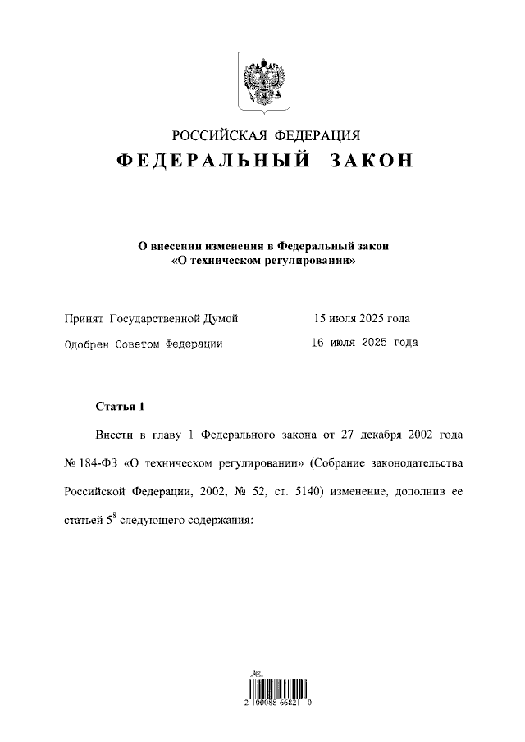

Федеральный закон от 23.07.2025 № 262-ФЗ
«О внесении изменения в Федеральный закон
«О техническом регулировании»

Установлены особенности технического регулирования в отношении средств индивидуальной защиты населения от опасностей радиоактивного, химического и биологического загрязнения (заражения)
Определено, что в отношении средств индивидуальной защиты населения в области гражданской обороны, разработанных либо модифицированных для защиты от бактериологических (биологических) агентов и радиоактивных материалов, которые могут быть использованы
в военных целях, от токсичных химических веществ, используемых
в химическом оружии, специально разработанных для них компонентов,
а также процессов проектирования, производства, эксплуатации, хранения, перевозки, реализации и утилизации указанной продукции обязательными требованиями наряду с требованиями технических регламентов и документов по стандартизации оборонной продукции являются требования, установленные Минобороны России совместно с МЧС России.
Особенности оценки соответствия указанной продукции, а также процессов ее проектирования, производства, эксплуатации, хранения, перевозки, реализации и утилизации устанавливаются Правительством Российской Федерации или уполномоченными им федеральными органами исполнительной власти.
Настоящий Федеральный закон вступает в силу по истечении ста восьмидесяти дней после дня его официального опубликования.

Информация взята из открытых интернет-источников.

